Tema 8. Securitatea retelelor
Cuprins
Securitatea reţelelor 3
IPsec 3
Ziduri de protecţie 4
Reţele private virtuale 6

Securitatea reţelelor
În această tema materialul este concentrat în jurul securităţii ale comunicaţiei, dar nu a sistemei (păstrarea parolelor, virusuri şi a.m.d.).
In primele decenii ale existenţei lor, reţelele de calculatoare au fost folosite de cercetătorii din universităţi pentru trimiterea poştei electronice şi de către funcţionarii corporaţiilor pentru a partaja imprimantele. În aceste condiţii, problema securităţii nu atrăgea prea mult atenţia. Dar acum, cînd milioane de cetăţeni obişnuiţi folosesc reţelele pentru operaţiuni bancare, cumpărături şi plata taxelor, securitatea reţelei apare la orizont ca o mare problemă potenţială.
Nu există o stabilirea concretă a securităţii în stiva de protocoale. Fiecare nivel poate contribui cu ceva.
La nivelul fizic, ascultarea firelor poate fi zădîrnicită prin încapsularea liniilor de transmisie în tuburi sigilate conţinînd gaz de argon la presiuni înalte. Orice încercare de a perfora tubul va duce la pierderi de gaz, reducînd presiunea şi trăgînd alarma. Cîteva sisteme militare folosesc această tehnică.
La nivelul legătură de date, pachetele transmise pe o linie punct-la-punct pot fi codificate cînd părăsesc una dintre maşini şi decodificate cînd intrî în cealaltă. Toate detaliile pot fi manipulate la nivelul legătură de date, fără ca nivelurile mai înalte să aibă cunoştinţă de ceea ce se petrece. Această soluţie eşuează, totuşi, atunci cînd pachetele trebuie să traverseze mai multe rutere, deoarece pachetele trebuie decriptate în fiecare ruter, făcîndu-le astfel vulnerabile la atacurile din interiorul ruterelor. De asemenea, ea nu permite ca anumite sesiuni să fie protejate (de exemplu, acelea ce implică cumpărăturile online folosind cărţi de credit), iar altele nu. Cu toate acestea, criptarea legă-turii (eng.: link encryption), cum este numită această metodă, poate fi adăugată cu uşurinţă la orice retea si este adeseori utilă.
La nivelul reţea, pot fi instalate ziduri de protecţie pentru a păstra pachetele în interior sau pentru a păstra pachetele în afara acestuia. Securitatea IP funcţionează dc asemenea la acest nivel.
La nivelul transport, pot fi criptate conexiuni întregi, de la un capăt la celîlalt, adică de la un proces la celălalt. Pentru o securitate maximă, este necesară securitatea capăt-la-capăt (eng.: end-to-end security).
Problemele cum sunt autenlificarea utilizatorilor şi nerepudierea nu pot fi tratate decît la nivelul aplicaţie.
Exceptînd securitatea de la nivelul fizic, aproape toată securitatea se bazează pe principii criptografice.

IPsec
Sistema IPsec este folosită pentru protejarea traficului în reţea, cu ajutorul cifrării pachetelor între gazed.
Din punct de vedere tehnic, IPsec conţine două părţi principale. Prima parte descrie două noi antete care pot fi adăugate pachetelor pentru a transporta identificatorul de securitate, datele de control al integrităţii şi alte informaţii. Cealaltă parte, ISAKMP (eng.: Internet Security Associa-tion and Key Managment Protocol - AsociaUa Securităţii Internet şi Protocolul de Gestiune al Cheilor) se ocupă cu stabilirea cheilor.
IPscc poate fi folosit în două moduri. In modul transport, antetul IPsec este inserat chiar după antetul IP. Cîmpul de Protocol din antetul IP este schimbat pentru a indica faptul că un antet IPsec urmează după antetul normal de IP (înainte dc antetul TCP). Antetul IPsec conţine informaţii de securitate, în principal identificatorul SA, un nou număr de secvenţă şi, posibil, o verificare a integri-tăţii încărciturii utile.
In modul tunel, întregul pachet IP, antet şi rcstul, este încapsulat în corpul unui nou pachet IP cu un antet IP complet nou. Modul tunel este folositor cînd capetele tunelului se termină la o locaţie diferită de destinaţia finală. In unele cazuri, capătul tunelului este o maşină poartă de aplicaţie (eng.: gateway) securizată, de exemplu, de zidul de protecţie (eng.: firewall) al unei companii. în acest mod, zidul de protecţie încapsulează şi decapsulează pachete la trecerea prin el. Terminînd tunclul prin această maşină securizată, maşinile din LAN-ul companiei nu trebuie să fie conştiente de IPsec Doar zidul de protecţie trebuie să ştie de el.
Primul antet nou este AH (eng.: Authentication Header, rom.: Antetul de Autentificare). El permite controtul integrităţii şi securitate antireplică, dar nu şi confidenţialitate. În IPv4, el este interpus între antetul IP (incluzînd orice opţiuni) şi antetul TCP (fiug. 1).
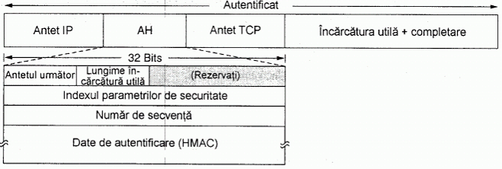
Fig. 1. Antetul de autentificare IPsec în modul transport pentru IPv4
Antetul AH nu permite criptarea datelor, deci este cel mai folosit atunci cînd este necesară verificarea integrităţii dar nu este necesară confidenţialitatea.
O altă variantă de antet IPsec este ESP (eng.: Encapsulating Security Payload, rom.: încapsula-rea încărcăturii utile de securitate). Poate fi folosit atît pentru modul transport, cît şi pentru modul tunel (fig. 2).
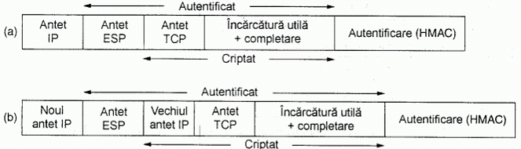
Fig. 2. ESP în mod transport (a). ESP în mod tunei (b).

Ziduri de protecţie
Posibilitatea de a conecta orice calculator, de oriunde, cu orice alt calculator, de oriunde, este o sabie cu două tăişuri. În afara pericolului scurgerii de informaţii, există şi un pericol al infiltrării de informaţii. în particular, viruşii, vicrmii şi alţi dăunători digilali pot încălca securitatea, distruge informaţii de valoare şi irosi o mare cantitate din timpul administralorilor care încearcă să cureţe dezordinea pe care o lasă.
În consecinţă, sunt necesare mecanisme pentru a păstra biţii „buni" în interior şi biţii „răi" afară. O metodă este folosirea IPsec. Această abordare protejează datele în tranzit între situri sigure. Cu toate acestea, IPsec nu face nimic pentru a ţine dăunătorii digitali şi spărgătorii în afara LAN-ului companici. Pentru a realiza acest obiectiv, este nevoie să studiem zidurile de protecţie (eng.: firewalls).
Zidurile de protecţie sunt doar o adaptare modernă a acelei vechi soluţii de securitate medievală: săparea unui şanţ adînc de apărare în jurul castelului dvs. Acest proiect forţa pe oricine dorea să intre sau să iasă din castel să treacă peste un singur pod mobil, unde putcau fi inspectaţi de poliţia de intrare/ieşire. Cu reţelele se poate face acelaşi truc.
O companie poate avea multe LAN-uri conectate în moduri arbitrare, dar tot traficul către sau de la companie este forţat printr-un pod mobil electronic (zidul de protecţie) (fig. 3).
In această configuraţie zidul de protecţie are două componente: două rutere care fac filtrare de pachete şi o poartă de aplicaţii. Există, de asemenea, configuraţii şi mai simple, dar avantajul acestui proiect este că fiecare pachet trebuie să tranziteze două filtre şi o poartă de aplicaţie pentru a intra sau ieşi. Nu cxistă altă rută.
Fiecare filtru de pachete este un ruter standard echipat cu unele funcţii suplimentare. Acestea permit inspectarea fiecărui pachet care intră sau iese. Pachetele care îndeplinesc anumite criterii sunt transmise normal. Ceie care nu trec testul sunt eliminate.

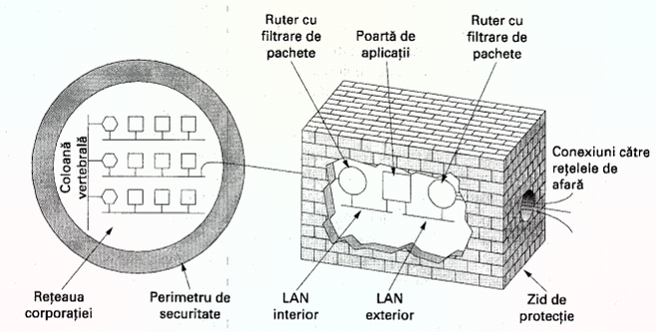
Fig. 3. Un zid de protecţie format din două filtre de pachete şi o poartă de aplicaţii.
Pachetele care trec de prima barieră merg la poarta de aplicaţii pentru o examinare ulterioară. Motivul introducerii a două filtre de pachete în reţele diferite este de a asigura că nici un pachet nu intră sau iese fără a fi obligat să treacă prin poarta de aplicaţii: nu există nici o cale pe care să o ocolească.
Filtrele de pachete sunt, în mod tipic, dirijate de tabele configurate de administratorul de sistem. Aceste tabele enumeră sursele şi destinaţiile acceptabile, sursele şi destinaţiile care sunt blocate şi reguli implicite despre ce se face cu pachctele care vin sau se duc la alte maşini.
In cazul uzual al configurării TCP/IP, o sursă şi o destinaţie constau dintr-o adresă IP şi un port. Porturile indică ce serviciu este dorit. De exemplu, portul 23 TCP este pentru Telnet, portul 79 TCP este pentru Finger, iar portul 119 TCP este pentru ştirile USENET. O companie poate bloca toate pachetele de intrare pentru toate adresele IP asociate cu unul din aceste porturi. în acest mod, nimeni din afara companiei nu se poate conecta prin telnet, sau să caute persoane folosind demonul de Finger. Mai mult, compania va fi scutită ca angajaţii să-şi petreacă toată ziua citind stiri USENET.
Blocarea pachetelor care ies este mai complicată, deoarece, deşi cele mai multe situri aderă la convenţiile standard de numire a porturilor, nu sunt obligate să o facă. Mai mult, pentru servicii im-portante, cum ar fi FTP (File Transfer Protocol - protocol de transfer fişiere), numerele de port sunt atribuite dinamic. în plus, deşi blocarea conexiunilor TCP este dificilă, blocarea pachetelor UDP este şi mai grea datorită faptului cî se ştie foarte puţin a priori despre ce vor face. Multe filtre de pachete pur şi simplu interzic în totalitate traficul UDP.
A doua jumătate a mecanismului de zid de protecţie este poarta de aplicaţie. In loc să trateze pachete brute, o poartă operează la nivelul aplicaţie. O poartă de poştă electronică, de exemplu, poate fi configurată sî examineze fiecarc mesaj care intră sau iese. Pentru fîecare mesaj, ea ia decizia de a-l transmite sau elimina pe baza cîmpurilor din antet, a dimensiunii mesajului sau chiar a conţinutului (de exemplu, la o instalaţie militară, prezenţa cuvintelor ca „nuclear" sau „bombă" pot cauza generarea unor acţiuni speciale).
Proiectele de instalare au libertatea de a configura una sau mai multe porţi de aplicaţie pentru aplicaţii specifice, dar nu este ieşit din comun ca organizaţii suspicioase să permită intrarea şi ieşirca poştei electronice şi, probabil, folosirea World Wide Wcb, dar să interzică orice altceva ca fiind prea riscant. Combinat cu criptarea şi cu filtrarea de pachete, acest aranjament oferă o cantitate limitată de securitate cu costul unor inconveniente.
Chiar dacă zidul de protecţie este configurat perfect, există încă o groază de probleme de securitate. Există o întreagă alta clasă de atacuri cărora zidurile de protecţie nu le pot face faţă. Ideea de bază a unui zid de protecţie este de a împiedica intruşii să pătrundă în rcţeaua protejată şi de a împiedica datele secrete să iasă din acea reţea.
De exemplu, ataca DOS (eng.: Distributed Denial of Service - Refuzul serviciilor realizat în mod distribuit) esenţă căreea constă în trimiterea mii de cereri de conexiune, toate intrările din tabela vor fi ocupate astfel încît nu vor mai putea fi stabilite noi conexiuni legitime. O variantă şi mai pesimistă este aceea în care intrusul a pătruns deja în sute de calculatoare aflate în alte zone ale lumii, pe care apoi le comandă să atace aceeaşi ţintă în acelaşi timp. Nu numai că această abordare creşte forţa de atac a intrusului, dar ea reduce şansele ca ea să fie detectată, deoarece pachetele provin de la un mare număr de maşini aparţinînd unor utilizatori ce nu sunt suspecţi. Un astfel de atac este denumit atac DDOS (eng.: Distributed Denial of Service - Refuzul serviciilor realizat în mod distribuit).

Reţele private virtuale
Multe companii au birouri răspîndite în mai multe oraşe şi uneori în mai multe ţări. In trccut, înaintea apariţiei reţelelor de date publice, era obişnuită închirierea de către aceste companii a unor linii telefonice, aparţinînd companiilor de telefonie, între unele sau între toale perechile de locaţii ale birourilor. Unele companii încă mai fac acest lucru. O reţea alcătuită din calculatoarele unei companii şi liniile telefonice închiriate este denumită reţea privată (fig. 4).
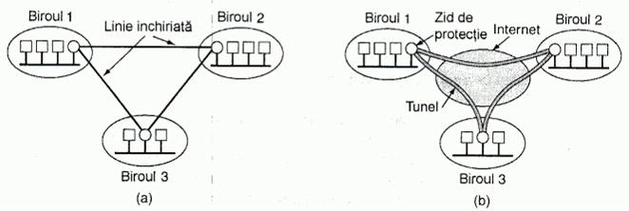
Fig. 4. O reţea privată folosind linii închiriate (a). O reţea privată virtuală (b).
Împreună cu apariţia reţelelor publice au apărut reţelele private virtuale - VPN (eng.: Virtual Private Networks - reţele private virtuale), care sunt reţele construite deasupra unor reţele publice, dar care beneficiază de proprietăţile unei reţele private.
O modalitate de proiectare obişnuită este de a echipa fiecare birou cu un zid de protecţie şi de a crea tuneluri prin Internet între toate perechile de birouri. Dacă pentru tunelare este folosit IPsec, atunci este posibilă agregarea întregului trafic dintre oricare două perechi de birouri într-un singur SA autentificat şi criptat, oferindu-se astfel controlul integrităţii, confidenţialitate şi chiar o imunitate considerabilă asigurată analizei de trafic.
Odată cu stabilirea conexiunii, transferul datelor poate fi început. Pentru un ruter din Internet, un pachet care traversează un tunel VPN este un pachet obişnuit. Singurul lucru neobişnuit la acesta este prezenţa antetului IPsec după antetul IP, dar deoarece aceste extra-antete nu au efect în procesul de rutare, ruterele nu le iau în coasiderare.
Un avantaj cheie al organizării VPN în acest fel este transparenţa completă pentru programele utilizatorilor.

